找到你的模拟器存放的目录，<例如：C:\Documents and Settings\

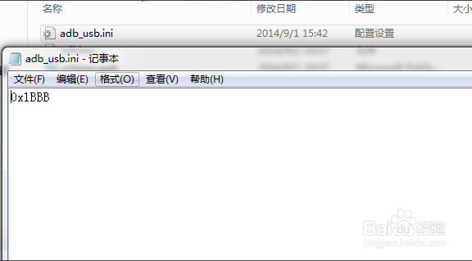

在cmd上输入adb kill-server 然后重新拔插usb线之后，就可以连接adb 了。

